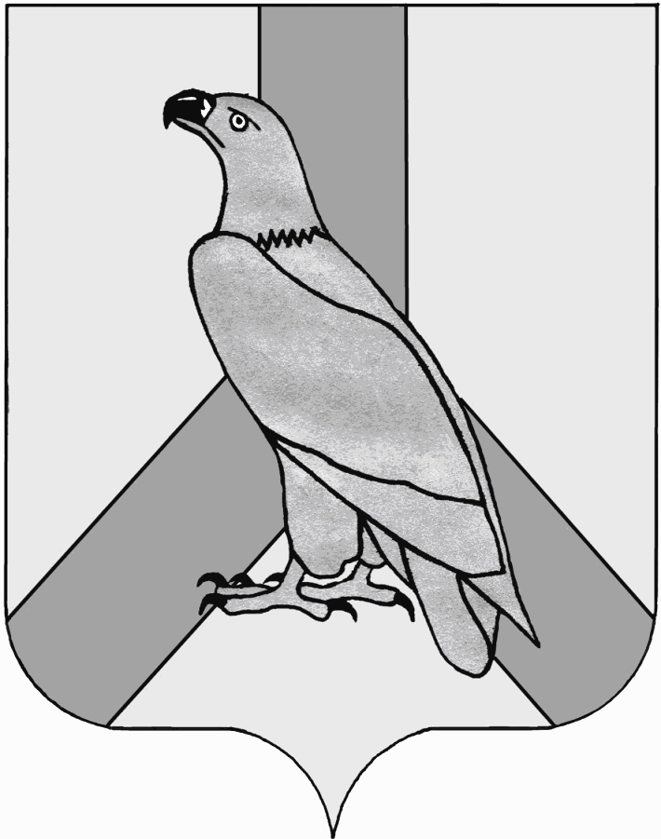
АДМИНИСТРАЦИЯ
ДАЛЬНЕРЕЧЕНСКОГО ГОРОДСКОГО ОКРУГА
ПРИМОРСКОГО КРАЯ

ПОСТАНОВЛЕНИЕ

«16» ноября 2020 г. г. Дальнереченск № 949-па

О внесении изменений в постановление администрации Дальнереченскогго городского округа от 14.11.2019 г. №837
«Об утверждении Положения о Рабочей группе по снижению неформальной занятости, легализации «серой» заработной платы, повышению собираемости страховых взносов
в государственные внебюджетные фонды

В соответствии с Федеральным законом от 06.10.2003г. № 131-ФЗ «Об общих принципах организации местного самоуправления в Российской Федерации», в целях исполнения распоряжения Губернатора Приморского края от 19.12.2014г. № 198-рг «О мероприятиях, направленных на снижение неформальной занятости в Приморском крае», в соответствии с Уставом Дальнереченского городского округа, в связи с избранием главы Дальнереченского городского округа, администрация Дальнереченского городского округа

ПОСТАНОВЛЯЕТ:

1. Внести изменения в постановление администрации Дальнереченского городского округа от 14.11.2019 г. №837 «Об утверждении Положения о Рабочей группе по снижению неформальной занятости, легализации «серой» заработной платы, повышению собираемости страховых взносов в государственные внебюджетные фонды. изложив пункты 5.2, 5.7 в следующей редакции:
«5.2. Возглавляет Рабочую группу и осуществляет руководство ее работы глава Дальнереченского городского округа – председатель Рабочей группы»;
«5.7. Рабочая группа осуществляет свою деятельность в соответствии с утвержденным председателем Рабочей группы ежегодным планом работы».
2. Отделу муниципальной службы, кадров и делопроизводства администрации Дальнереченского городского округа (Бонк) настоящее постановление разместить на официальном сайте Дальнереченского городского округа.
3. Настоящее постановление вступает в силу со дня его подписания.

Глава Дальнереченского
городского округа С.В. Старков

